Inscription
Veuillez envoyer votre inscription au hameau dans lequel vous allez résider.
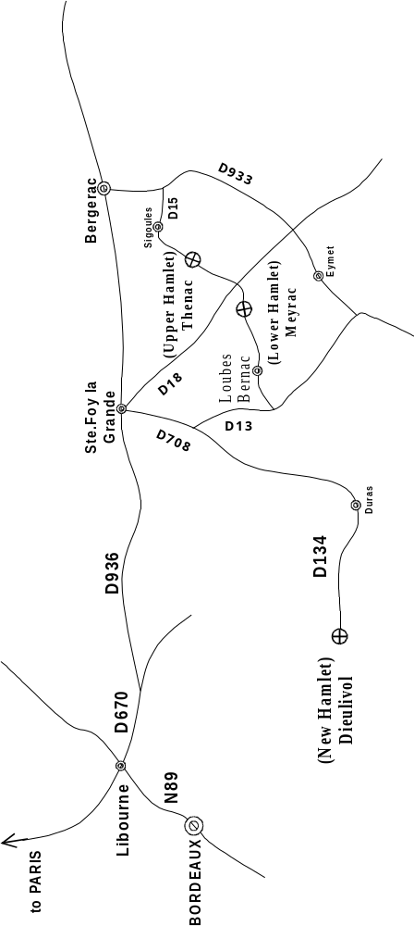
Vous pouvez nous envoyer un e-mail à n’importe quel moment. Veuillez consulter notre site internet www.villagedespruniers.net pour les dernières informations, et pour vous inscrire via Internet.

Temple Tu Nghiêm – Hameau Nouveau
(pour les femmes seules)
13 Martineau, 33580 Dieulivol, France
Tel.: 05.56.61.66.88
Email: nh-office@plumvillage.org

Temple Cam Lo – Hameau du Bas
(pour les femmes seules)
Meyrac 47120, Loubès-Bernac, France
Tel.: 0 5.53.94.75.40
Email: lh-office@plumvillage.org

Temple Pháp Vân – Hameau du Haut
(pour les hommes seuls)
Le Pey 24240, Thénac, France
Tel:05.53.58.48.58
Email: uh-office@plumvillage.org

Tous les hameaux accueillent les couples.



Informations pour la route:
Pour ceux qui voyagent en voiture, les villes les plus proches sont: Duras (4km du Hameau Nouveau, 17km du Hameau du Bas, et 20km du Hameau du Haut); Eymet (13km du Hameau du Bas et du Hameau du Hautt), Sainte Foy la Grande (19km des Hameaux du Bas et du Haut, 22km du Hameau Nouveau), Bergerac (22km du Hameau du Bas et 19km du Hameau du Haut). La carte suivante indique les routes principales autour des hameaux. Il ne s’agit pas d’une carte détaillée. Veuillez consulter votre carte pour plus de précisions.


Village des Pruniers

http://www.villagedespruniers.net
A propos du Village des Pruniers
Le Village des Pruniers, un monastère bouddhiste pour moines et moniales et un centre de pratique pour laïcs, a été fondé en 1982 par le maître zen vietnamien Thích Nhat Hånh (Thây). Tous les ans, le Village des Pruniers accueille des milliers de retraitants venant du monde entier. Le Village des Pruniers comprend quatre hameaux principaux, géographiquement séparés de quelques kilomètres seulement. Le Hameau du Haut, Le Hameau en bas de la Colline, et le Hameau du Bas, sont situés au sud-est de la ville de Ste Foy La Grande, et le Hameau Nouveau est à environ 20km plus loin, près de la ville de Duras. Chacun de ces hameaux possède également des petites maisons situées à proximité.

Thay Thich Nhat Hanh dirige deux principales retraites annuelles:
La retraite d’été est un moment où les familles et amis peuvent venir pratiquer ensemble, créant ainsi la joie et la paix en soi-même et pour les autres. Plusieurs fêtes ont lieu tout au long de l’été, nous donnant l’occasion d’exprimer notre gratitude et notre joie à travers elles: la fête des roses, la fête de la paix, la fête des ancêtres et la fête de la pleine lune. Un programme pour les enfants de 6 à 12 ans, et un programme pour les adolescents de 13 à 17 ans sont offerts pendant la retraite d’été. Le mouvement Wake Up pour les jeunes adultes (- 35 ans) est se retrouve aussi pendant l’été.

La retraite d’hiver: La retraite d’hiver, une tradition du temps du Bouddha lui-même, est une retraite de trois mois spécialement pour les moines et moniales résidant au Village des Pruniers. Les moines et moniales des autres traditions et centres, tout comme les pratiquants laics qui veulent approfondir leur pratique peuvent venir nous rejoindre. Pendant la retraite d’hiver, nous vous demandons de rester au moins une semaine. Pendant la période de Noël et Nouvel An, nous ouvrons également le monastère pour recevoir les familles, mais veuillez noter qu’aucun programme pour enfants n’est offert à ce moment-là.

Retraites spéciales: le Village organise également des retraites avec des enseignements spécifiques, pour un certain public, comme la retraite francophone annuelle, la retraite de 21 Jours, les retraites santé, les retraites jeunes…

Au printemps et en automne: Quand Thích Nhat Hanh ( Thay) est au Village des Pruniers, il donne des enseignements deux fois par semaine, les jeudis et dimanches. En son absence, les enseignements sont généralement offerts par d’autres enseignants du Dharma.

Périodes de clôture: le Village des Pruniers n’accepte pas de retraitants avant et après les grandes retraites et pour les retraites spéciales. Ces périodes permettent à nos résidents de preparer la retraite qui va avoir lieu, et de nettoyer le hameau après la retraite ainsi que de se reposer. Veuillez nous contacter pour plus de details.

La communauté: la Sangha
Le Village des Pruniers pratique et observe un mode de vie monacal tout en accueillant des hôtes tout au long de l’année. Dans la mesure où les enseignements mettent l’accent sur la pratique avec la Sangha (en communauté), les retraitants sont encouragés à participer à toutes les activités afin de pouvoir bénéficier de cette belle énergie collective. Afin de pouvoir approfondir la pratique, et pour que la vie en pleine conscience puisse véritablement prendre racine en vous et devenir partie intégrante de votre vie quotidienne. Pour cette raison, il vous est demandé de rester au moins une semaine. Nous demandons aussi à nos hôtes d’observer les cinq entraînements à la pleine conscience et par là même de ne pas fumer et de ne pas boire d’alcool. Nous vous demandons également de ne pas emmener de nourriture non végétarienne, ni de boissons alcoolisées dans notre centre de pratique.

La pratique de la pleine conscience au quotidien nous aide à appliquer la pleine conscience dans toutes nos activités quotidiennes et pas seulement pendant la méditation assise dans la salle de méditation. La pleine conscience nous permet de méditer tout au long de la journée : en mangeant, en marchant, en travaillant, en appréciant une tasse de thé ensemble... Les retraitants sont invités à aider aux activités communautaires: nettoyer, laver la vaisselle, jardiner, etc. et continuer la pratique de la pleine conscience tout en exécutant les tâches quotidiennes.

Voici un exemple d’emploi du temps de la journée :
5:00 Réveil
5:30 Méditation assise et chant
7:00 Sport, exercices physiques (temps personnel)
8:00 Petit déjeuner
9:00 Enseignement (les jeudis et dimanches)
11:30 Méditation marchée
12:30 Déjeuner
13:30 Temps personnel
15:00 Discussion sur le Dharma /Méditation du thé ou
autres activités
17.30 Dîner
20:00 Méditation assise et chant
21:30 Repos – Noble Silence

Journée de paresse: il n’y a pas d’activités au programme et les cloches sont invitées seulement au moment des repas. Chaque semaine, il y a un jour de paresse. C’est une opportunité de laisser le jour se dérouler naturellement, tout en maintenant notre pleine conscience. Nous pouvons en profiter pour pique-niquer avec nos amis, nous promener, lire, ou simplement nous détendre et apprécier la journée en pleine conscience, tout en restant dans l’énergie de la retraite. Les salles de meditation peuvent être utilisées pour votre méditation assise personnelle.

Langues parlées: l’anglais, le français et le vietnamien sont les principales langues utilisées au Village des Pruniers. Des traductions sont disponibles dans ces langues.

Dates d’arrivée et de départ: Vendredi est notre seule jour d’arrivée/de départ, chaque semaine. Une orientation est donnée aux nouveaux arrivants en ce qui concerne notre pratique tous les vendredis soirs ou samedis matins. Cette orientation est essentielle pour que vous puissiez vraiment bénéficier de votre séjour et pleinement l’apprécier (même si vous êtes déjà venus au Village des Pruniers). Si vous ne pouvez rester une semaine entière, il vous est possible de participer au programme du week-end (du vendredi après-midi au dimanche après-midi). Au cours de la semaine des célébrations de Noël et du Nouvel An dans la retraite d’hiver les jours d’arrivée et de départ sont fixés en fonction des dates du calendrier de l’année en cours.

Logement, repas et tarifs
Le logement au Village des Pruniers est simple et ne comprend que des chambres à plusieurs (pour 2, 3 ou 4 personnes, ou en dortoir). Les chambres ne sont pas toujours juste à côté des toilettes et douches. Un oreiller, une taie d’oreiller, des draps et une couverture vous sont fournis. Veuillez apporter une couverture supplémentaire ou un sac de couchage si vous le désirez.

Les hommes vivent au Hameau du Haut, les femmes au Hameau du Bas ou au Hameau Nouveau. Tous les hameaux accueillent les couples.

Le tarif (logement et repas), hors des grandes retraites, varie de 300€ à 460€ par personne et par semaine, en fonction du choix de la chambre. La nourriture est végétarienne. Nous sommes malheureusement limités dans notre capacité à accueillir les personnes qui ont un régime special ou un traitement médical spécial. En raison de notre pratique communautaire, les retraitants ne peuvent pas emmener leurs animaux de compagnie.

Transports
Le Village des Pruniers se situe à environ 85 km à l’est de Bordeaux, et à 4h de Paris en train. Il y a régulièrement des TGV entre Bordeaux et la gare Montparnasse à Paris, et au moins un TGV par jour qui rejoint l’aéroport Charles de Gaulle à Paris. Certains de ces TGV s’arrêtent à Libourne (un arrêt avant Bordeaux), où vous pouvez descendre. A partir de Bordeaux (gare St Jean) ou de Libourne, prenez un train régional en direction de Bergerac ou de Sarlat et descendez à Sainte Foy la Grande.

Si vous voyagez en avion, vous pouvez demander à votre agence de voyage de réserver votre vol avec pour destination finale l’aéroport de Bordeaux. A partir de Bordeaux, prenez la navette pour la gare St. Jean, puis prenez le train jusqu’à Ste. Foy la Grande.

Transports fournis par le Village des Pruniers: nous assurons votre transport gare Ste. Foy la Grande/ Village des Pruniers seulement les vendredis, sauf lors des retraites spéciales où le jour d’arrivée peut changer. Le coût de ce service est de 10€ par voyage, pour nous aider à payer l’essence et à entretenir nos véhicules. Les moments les plus appropriés pour vous chercher à la gare, sélectionnés en fonction de l’arrivée de la plupart des retraitants, sont : 9:30, 12:00, 14h33, 15:00, 17:30 et 19:00. Veuillez nous donner votre heure exacte d’arrivée et de départ, soit sur la fiche d’inscription, soit en nous appellant quelques jour avant votre arrive.

Taxi: Si vous arrivez un autre jour, vous pouvez appeler un taxi au 05.57.46.02.47. Le voyage coûte environ 35€, et augmente de 50% la nuit, le week-end et pendant les jours fériés. Veuillez vous assurer d’avoir préparé votre retour, car le Village des Pruniers ne peut effectuer de réservation de train, d’avion ou de taxi pour vous.

Ce qu’il faut emmener
Serviette de toilette, draps, sac de couchage, réveil, lampe de poche et parapluie; vêtements chauds et bonnes chaussures pour le temps froid, pluvieux et venteux (sauf en été). Des écouteurs avec une longue rallonge pour se brancher sur notre équipement de traduction pour les enseignements. Des chaussures faciles à enlever et à enfiler pour entrer dans les salles de méditation. Veuillez apporter tout ce dont vous avez besoin pour votre confort, ainsi que suffisamment d’argent en euros (par exemple pour la librairie qui n’accepte pas la monnaie étrangère.



